5 апреля состоялось плановое собрание с жителями домов, расположенных по улице Виноградова, с целью обсуждения текущих вопросов и проблем.
08.04.2024
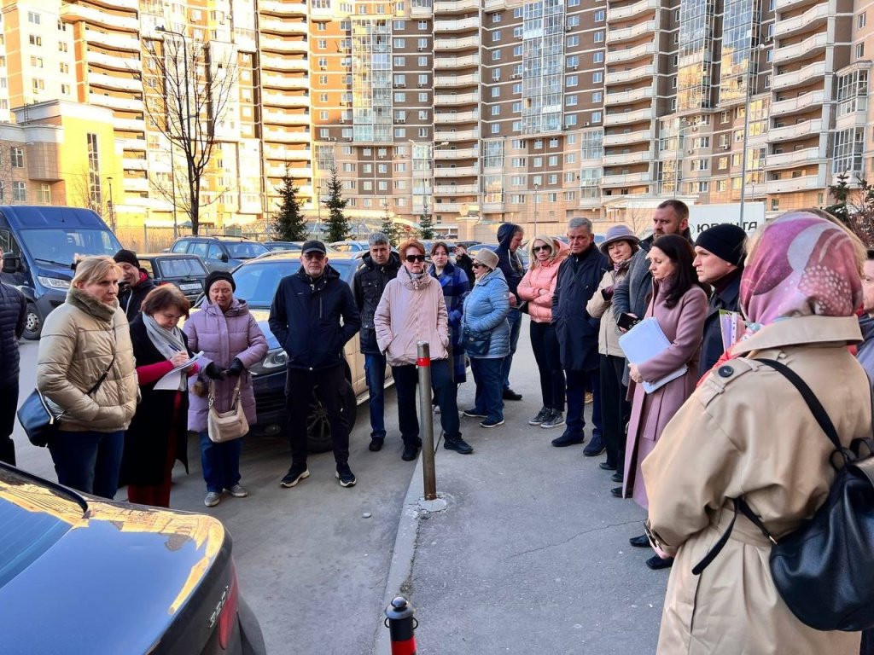
5 апреля состоялось плановое собрание с жителями домов, расположенных по улице Виноградова, с целью обсуждения текущих вопросов и проблем. В ходе встречи было отмечено, что у жителей дома возникла новая проблема: частное охранное предприятие (ЧОП), ответственное за обеспечение безопасности подземной парковки, было отозвано управляющей компанией (УК). В настоящее время охранники продолжают свою работу на основании непосредственной оплаты жителями, при этом их отсутствие оставило бы вопрос безопасности открытым.
Для оказания поддержки жителям на встречу прибыла депутат Московской городской Думы Наталия Метлина. Ей удалось установить контакт с руководством управляющей компании, которое обещало депутату решить данную проблему в ближайшие рабочие дни, в понедельник.

Адрес страницы: http://teplystan.mos.ru/social-services/detail/12299288.html
Управа района Теплый Стан города Москвы

